生物技术学院举办“青春激扬，‘易’路同行”趣味运动会
为贯彻党的十九大精神，响应学校“两走一拓”号召，展示出新时代大学生的蓬勃朝气和竞技热情，2018年4月18日下午，由校易班工作站主办，生物技术学院易班工作分站承办的“青春激扬，‘易’路同行”趣味运动会在操场举行。辅导员曾芳老师及院部五个兄弟院部参加此次活动。
本次活动融合了体育、文化、趣味、智力等元素，共分为绑腿跑，指压板，企鹅走以及寻宝四个项目，考验同学们团队合作的精神。参赛的同学们尽力完成每一项项目，全身心的投入在比赛中，围观同学不时发出欢快的笑语，将青春的光芒发挥到极致，充分感受到“友谊第一比赛第二”的宗旨。最终动物科学学院摘得桂冠，园艺学院荣获第二名，软件学院荣获第三名，生物技术学院和信息学院荣获优秀奖。
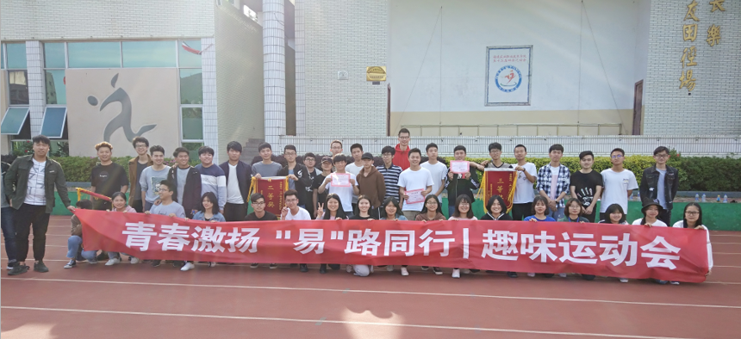

活动现场合照

